**Aplicativo de locação de veículos**

**Felipe Paiva Dos Santos**

[**1471494@sga.pucminas.br**](mailto:1471494@sga.pucminas.br)

**Gilberto Modesto**

**gm3365bh@gmail.com**

**Natanael Igor Torres de Sales**

**819535@sga.pucminas.br**

**Lucas De Oliveira Fonseca**

**lucas.fonseca.1374039@sga.pucminas.br**

**Victor Antoniel Borges Da Cruz**

[**vabcruz@sga.pucminas.br**](mailto:vabcruz@sga.pucminas.br)

**Wellington Fernandes De Souza Vaz**

[**wellington.fernandes@sga.pucminas.br**](mailto:wellington.fernandes@sga.pucminas.br)

Instituto de Informática e Ciências Exatas – Pontifícia Universidade Católica de Minas Gerais (PUC MINAS)  
Belo Horizonte – MG – Brasil

***Resumo.*** *A plataforma de locação de veículos foi desenvolvida na disciplina de Trabalho Interdisciplinar II: Aplicações para Processos de Negócio do curso de Sistemas de Informação da PUC – MG. Este trabalho visa apresentar uma solução para locadoras de veículos, que necessitem de um auxílio no gerenciamento de suas atividades, de forma rápida e prática. A aplicação possibilita esse auxílio, através de uma interface amigável, retornando ao usuário uma resposta rápida às suas solicitações.*

# 1. Introdução

A ideia primordial desta aplicação surgiu durante discussões do grupo constituído no contexto do trabalho interdisciplinar II, quando verificamos a dificuldade que é para uma locadora de veículos gerenciar seus produtos, de forma precisa e rápida, sem a utilização de ferramentas de Tecnologia da Informação, tendo em vista a grande quantidade de solicitações recebidas cotidianamente.

Uma vez que as empresas estão cada vez mais próximas dos seus clientes no decorrer dos últimos anos, tendo como objetivo vender seus serviços, a locação de veículos se torna cada vez mais comum no Brasil, sobretudo nos grandes centros.

Segundo estatísticas de 2021 da Associação Brasileira das Locadoras de Automóveis (ABLA), obtidos a partir de dados do SERPRO (Serviço Federal de Processamento de Dados), existem atualmente no país 13.903 locadoras ativas, um crescimento de 33,5% em comparação à 2020, com um faturamento aproximado de R$ 23,5 bilhões.

Em 2020, o faturamento bruto com locação de carros havia sido de R$ 17,6 bilhões. Já o crescimento da locação de veículos chegou a 7,8% na comparação com o faturamento bruto verificado em 2019 (ano anterior ao início da pandemia).

A expansão também aconteceu em relação à frota total de automóveis. Apesar do cenário desfavorável à produção automotiva, o setor terminou 2021 com 1.136.517 veículos na frota, 12,8% a mais que em 2020 (1.007.221 unidades). Em 2019, havia 997.416 automóveis licenciados pelas empresas de locação.

Em 2021, as locadoras compraram 441.858 carros zero-quilômetro, equivalentes a 25,5% de todos os automóveis emplacados no ano. Houve crescimento de 22,5% em relação às compras feitas em 2020 (360.567 unidades). Antes da pandemia, em 2019, o total comprado pelo setor havia sido de 541.346 unidades (18,3% a mais que em 2021).

E, no ano passado, foram registrados 50,1 milhões de usuários de aluguel de carros, ante 44,6 milhões em 2020 – crescimento de 12,3%. Já no período anterior à pandemia, em 2019, houve 49,6 milhões de usuários ao longo daquele ano.

Mesmo em meio à pandemia, o total de postos de trabalho nas locadoras subiu de 77.214, em 2020, para 85.494 ao final do ano passado. E o número de empresas ativas no segmento avançou, no mesmo período, de 11.053 para 13.903.

**Figura 1:** Faturamento das locadoras de veículos

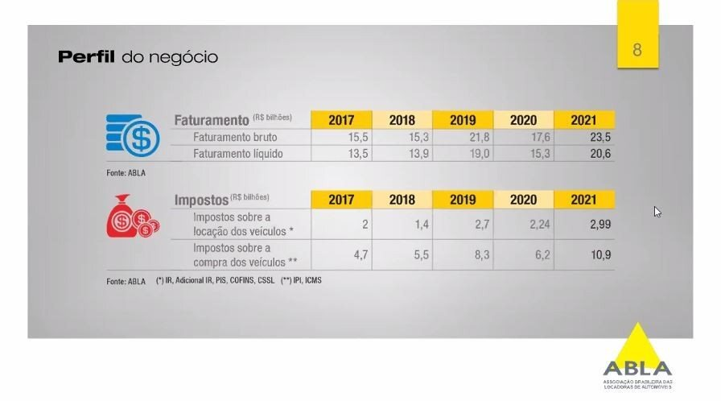

# 1.2 Objetivos geral e específicos

Elaborar e implementar um sistema de automatização para a empresa Loccar, visando melhorar os processos operacionais, melhorar a experiência do cliente e aumentar a eficiência geral dos negócios.

De forma específica, iremos modelar e desenvolver um sistema de reserva online intuitivo e seguro, permitindo que os clientes selecionem e reservem veículos de maneira conveniente.

**1.3 Justificativas**

Tendo por base os dados obtidos, o panorama do setor é de retomada do crescimento de forma acentuada, nos meses que virão, o que ocasionará uma grande quantidade de demandas para as empresas do setor.

Queremos, com isso, padronizar e tratar, de forma clara e precisa, as solicitações recebidas, retornando aos usuários uma resposta rápida quanto às suas solicitações.

# ****2. Participantes do processo de negócio****

**Cliente:** Funções: Interessado em alugar um veículo para fins pessoais, turismo ou viagens. Papel: Inicia o processo de locação, fazendo reservas, fornecendo informações pessoais e de pagamento, e interage com o sistema para verificar disponibilidade, escolher o veículo e concluir a transação.

**Atendente/Agente de Vendas:** Funções: Trabalha no balcão de atendimento ou atendimento telefônico, auxiliando clientes com informações sobre veículos, tarifas, disponibilidade e finalizando transações. Papel: Interage diretamente com os clientes, oferecendo assistência personalizada, resolvendo problemas e garantindo uma experiência positiva de aluguel.

# ****3. Modelagem do processo de negócio****

# ****3.1. Análise da situação atual****

**Atualmente, para iniciar o processo de locação de veículo, as pessoas precisam se deslocar até um espaço físico da empresa. Os processos não ocorrem de forma padronizada e podem estar acompanhados de diversos problemas. Os procedimentos e requisitos para locação não são claros e podem exigir muitos gastos com tempo e deslocamento em tentativas de alugar que nem sempre serão consolidadas.**

O cadastro de veículos é realizado através da presença do transporte recolhido ou entregue, baseando-se em análise visual e informações recolhidas do manobrista. Este registro é realizado de modo manual em arquivo físico. A unidade ainda não possui um banco de dados online com listagem dos veículos disponíveis para locação.

Também não são coletadas informações suficientes sobre os clientes no que diz respeito a suas informações básicas, não sendo possível assim, identificar qual categoria ele se encaixa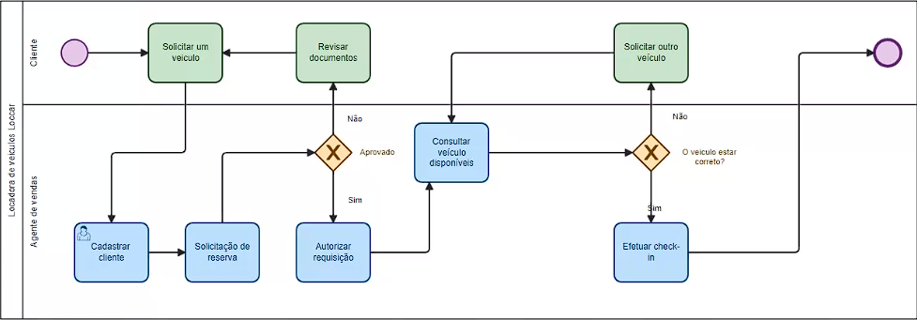.

# ****3.2. Modelagem de Processos 3.2.1 Gerenciamento de Clientes:****

**Problemas Atuais (AS IS):**

* Cadastros manuais sujeitos a erros de digitação.
* Dificuldade em rastrear histórico de reservas e interações.
* **Necessidade de repetição de informações em diferentes momentos.**

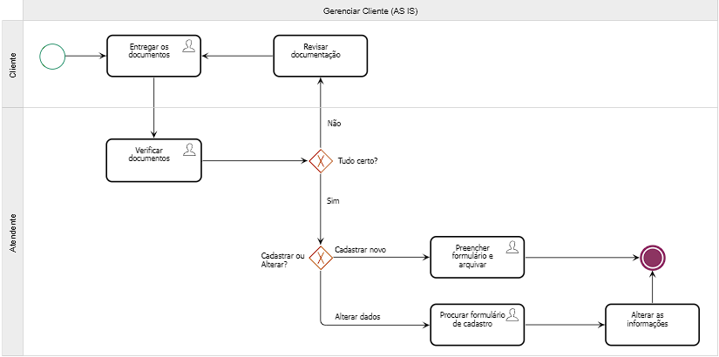

**Ganhos com Automatização (TO BE):**

* Cadastro digital e padronizado de clientes.
* Armazenamento centralizado de informações, facilitando o rastreamento de histórico.
* **Dados inseridos uma vez e utilizados em todo o processo.**

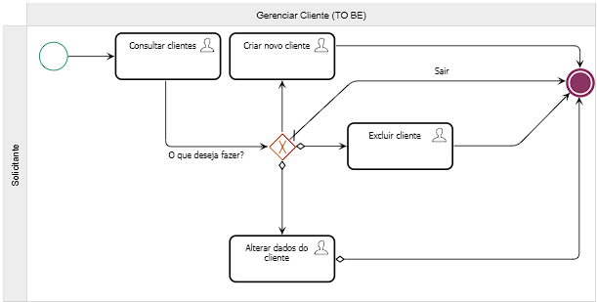

**3.2.2 Gerenciamento de Veículos:**

**Problemas Atuais (AS IS):**

* Cadastros manuais sujeitos a erros de digitação.
* Dificuldade em rastrear histórico de reservas e interações.
* Necessidade de repetição de informações em diferentes momentos.

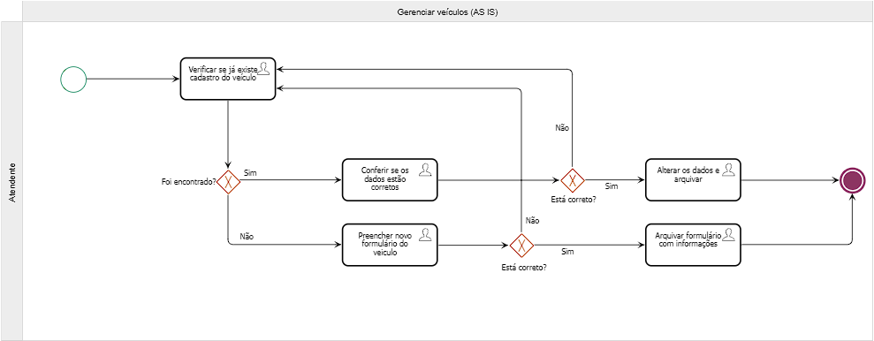

**Ganhos com Automatização (TO BE):**

* Registro digital de veículos, incluindo detalhes e histórico de manutenção.
* Visibilidade em tempo real sobre a disponibilidade e estado dos veículos.
* **Alertas automáticos para manutenção preventiva.**

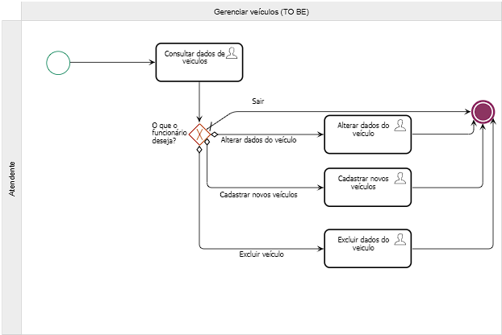

**3.2.3 Aluguel (Reserva):**

**Problemas Atuais (AS IS):**

* Processo de check-in manual demorado, causando filas.
* Contratos de papel sujeitos a extravio e dificuldade de acesso.
* **Verificação de danos pré-existentes propensa a erros.**

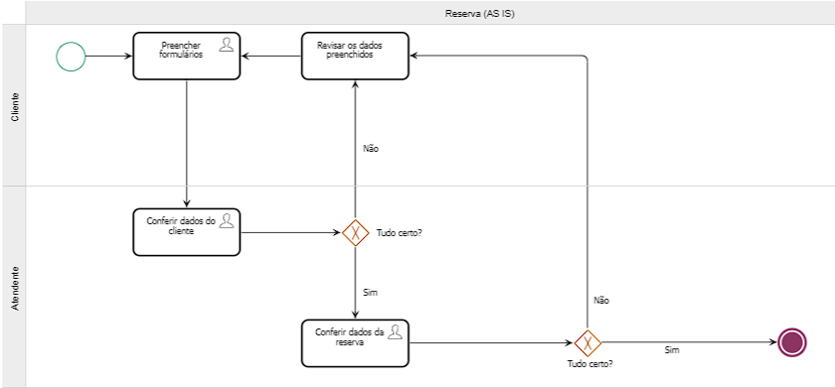

**Ganhos com Automatização (TO BE):**

* Check-in rápido via aplicativo ou quiosques de autoatendimento.
* Contratos eletrônicos, acessíveis a qualquer momento.
* Uso de fotos para documentar condições do veículo.
* Agilização do processo de check-out com verificações automatizadas.
* **Redução de filas e melhor experiência do cliente.**

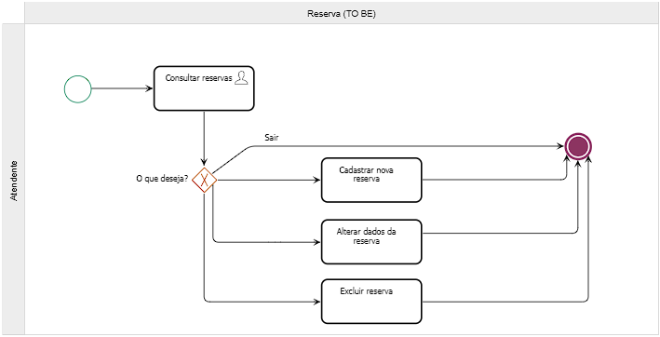

**4. Projeto da arquitetura de dados da solução proposta**

# ****4.1. Diagrama de Entidades e Relacionamentos (DER)****

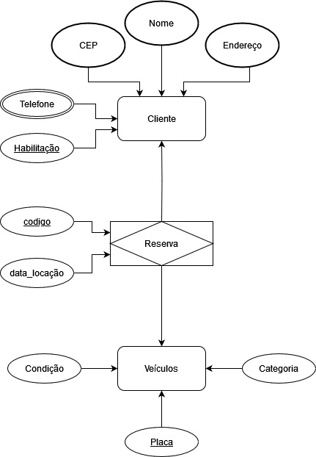

**4.2. Impactos da implementação em um banco de dados NoSQL**

**A decisão de usar um banco de dados SQL ou NoSQL em um sistema automatizado de aluguel de automóveis é crucial. Os bancos de dados NoSQL oferecem vantagens significativas, como escalabilidade horizontal, flexibilidade de modelagem de dados e desempenho superior, tornando-os uma escolha atraente para sistemas que enfrentam grandes quantidades de dados e tráfego. Além disso, são adequados para processar dados não estruturados, como imagens e informações geoespaciais.  
No entanto, esta mudança também traz desafios significativos. A modelagem de dados requer uma abordagem diferente, as consultas podem ser mais limitadas e complexas em comparação com bancos de dados SQL e podem surgir problemas de consistência de dados. As equipes de desenvolvimento e operações devem adquirir conhecimento sobre o banco de dados NoSQL escolhido, o que pode envolver treinamento e adaptação do processo de desenvolvimento.**

**4.3. Modelo Relacional**

# 

**Consulta para listar todos os veículos que estão aprovados para reserva:  
SELECT * FROM Veiculo V WHERE V.Condição = “Aprovado”;**

**Consulta de código e data de uma reserva com base no ID do cliente e ordena por  
data:  
SELECT R.id_codigo, R.Data_Locação FROM Reserva R, CLIENTE C WHERE C.id_habilitação = [ID_DO_CLIENTE];**

**Consulta para listar todas as reservas de um determinado veículo:  
SELECT R.id_codigo FROM Reserva R, Veiculo V WHERE V.id_placa = [ID_DO_VEÍCULO];**

# ****5. Relatórios analíticos****

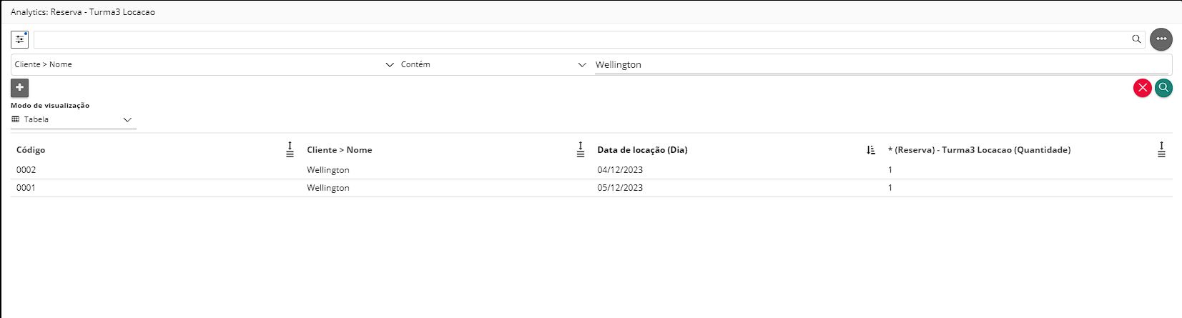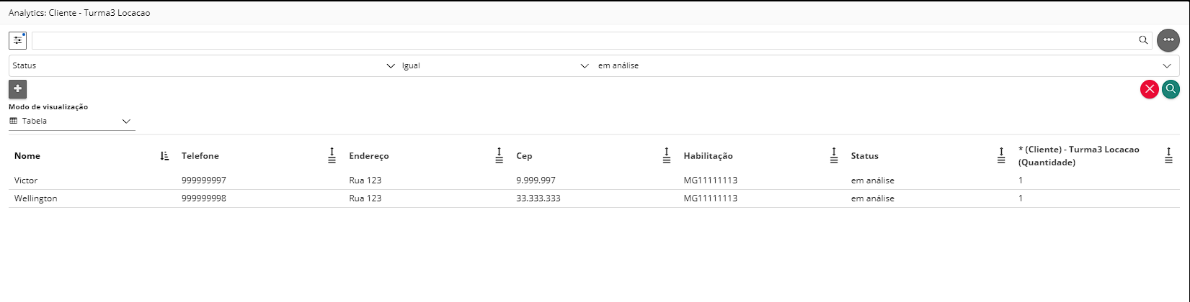

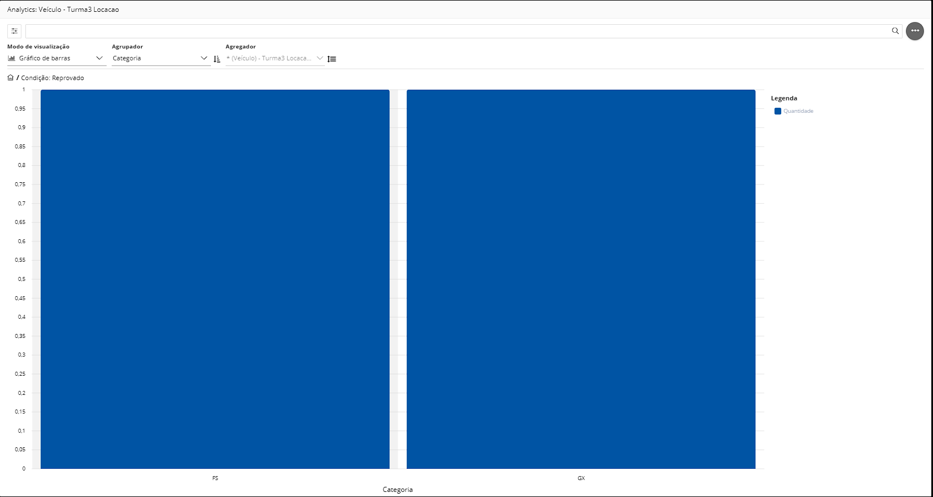

**5.1. Associação de comandos SQL com relatórios analíticos**

|  |  |
| --- | --- |
| **Nome do Relatório Analítico** | **Comando SQL-DML (SELECT)** |
| Relatório da quantidade de veículos reprovados por categoria | SELECT V.Categoria  FROM Veiculo V  WHERE V.Condicao = “Reprovado”  GROUP BY V.categoria |
| Relatório de todas as reservas feitas por um cliente ordenado por data | SELECT *  FROM Reserva R  WHERE R.Nome = [NOME_CLIENTE]  ORDER BY R.D**ata_Locação** |
| Relatório de quais pessoas ainda estão “em análise” | SELECT C.nome  FROM CLIENTE C  WHERE C.status = “em análise” |

# ****6. Indicadores de desempenho****

|  |  |  |  |  |  |
| --- | --- | --- | --- | --- | --- |
| **Indicador** | **Objetivo** | **Descrição** | **Fórmula de cálculo** | **Fontes de dados** | **Perspectiva** |
| Percentual de veículos reprovados | Avaliar quantitativamente o número de veículos não conformes | Percentual de não conformes em relação ao total de veículos | $\frac{totalveiculos}{qteveiculosrpvds}$*100 | Tabela veiculos | Aprendizado e Crescimento |
| Taxa de Requisições abertas | Melhorar a prestação de serviços medindo a porcentagem de requisições | Mede % de requisições em análise | $\frac{totaldeclientes}{clientesemanalise}$*100 | Tabela clientes | Processos internos |
| Percentual de escolha de categoria | Avaliar quantitativamente qual a categoria mais pedida | Percentual de determinada categoria em relação ao total de categorias | $\frac{totalcategorias}{categoriaX}$*100 | Tabela veiculos e reserva | Aprendizado e Crescimento |
| Percentual de reservas no mês de novembro | Avaliar a quantidade de reservas no mês de novembro comparado aos outros | Reservas em novembro em comparação com todo o ano | $\frac{reservasanointeiro}{reservasnovembro}$*100 | Tabela reserva | Aprendizado e Crescimento |
| Percentual de reservas aos fins de semana | Avaliar se há mais pedidos aos fins de semana | Reservas nos fins de semana em comparação com dias úteis | $\frac{reservastotais}{reservasnosfds}$*100 | Tabela reserva | Aprendizado e Crescimento |

# ****7. Conclusão****

**Ao longo deste projeto de automação para a locadora de veículos, testemunhamos uma transformação operacional significativa, impulsionada pela implementação do Software de Automatização. Os resultados obtidos revelam melhorias substanciais em eficiência, redução de erros, e uma experiência aprimorada para clientes e colaboradores.**

**Apesar dos resultados positivos, identificamos desafios, como a adaptação cultural e a complexidade na integração com sistemas legados. A resistência cultural e a necessidade de treinamento extensivo foram as áreas com maior dificuldade, destacando a importância de estudos sobre aceitação cultural durante processos de automação. Adicionalmente, a integração de sistemas legados exigiu esforços adicionais, indicando a necessidade de desenvolvimento contínuo de tecnologias de integração mais avançadas.**

**Sugestões para futuras pesquisas incluem o estudo aprofundado da aceitação cultural, a busca por soluções de integração mais eficazes e a exploração de modelos de negócios inovadores para mitigar desafios financeiros iniciais. Em última análise, enquanto celebramos as conquistas alcançadas, reconhecemos que a jornada rumo à inovação contínua requer uma abordagem proativa na superação de desafios e na exploração de novas oportunidades de pesquisa e desenvolvimento.**

# **REFERÊNCIAS**

**[1]** - Setor de Locação. **Abla**. Disponível em: [*https://www.abla.com.br/noticia/estatisticas-do-aluguel-de-veiculos-frota-cresceu-128-em-2021*](https://www.abla.com.br/noticia/estatisticas-do-aluguel-de-veiculos-frota-cresceu-128-em-2021). Acesso em: 20 de agosto de 2023.

**[1]** - Locação de veículos têm perspectivas de crescimento. **Sebrae**. Disponível em: [*https://sebrae.com.br/sites/PortalSebrae/artigos/locacao-de-veiculos-tem-perspectivas-de-crescimento*](https://sebrae.com.br/sites/PortalSebrae/artigos/locacao-de-veiculos-tem-perspectivas-de-crescimento,589675f4ac306810VgnVCM1000001b00320aRCRD). Acesso em: 20 de agosto de 2023.

**[1]** - MALLMANN, Daniela. Locadoras de veículos devem fechar 2022 com 30% de crescimento. **CNN BRASIL**. Disponível em: [*https://www.cnnbrasil.com.br/economia/locadoras-de-veiculos-devem-fechar-2022-com-30-de-crescimento/*](https://www.cnnbrasil.com.br/economia/locadoras-de-veiculos-devem-fechar-2022-com-30-de-crescimento/). Acesso em: 19 de agosto de 2023.

**[1]** - VALVERDE, Michelle. Locação de automóveis tem retomada de até 40% em MG. **Diário do Comércio**. Disponível em: [*https://diariodocomercio.com.br/economia/locacao-de-automoveis-tem-retomada-de-ate-40-em-mg/*](https://diariodocomercio.com.br/economia/locacao-de-automoveis-tem-retomada-de-ate-40-em-mg/). Acesso em: 19 de agosto de 2023.

**[1]** - QUINTELLA, Marcus. Aumento das locações de veículos no Brasil. **FGV**. Disponível em: [*https://portal.fgv.br/artigos/aumento-locacoes-veiculos-brasil*](https://portal.fgv.br/artigos/aumento-locacoes-veiculos-brasil). Acesso em: 19 de agosto de 2023.